1)Удаление ограничения на окончание действия договора.

- Открыть таблицу “Страхование членов СРО”
- Перейти в режим “Конструктор”
- Выделить строчку “Окончание действия договора”
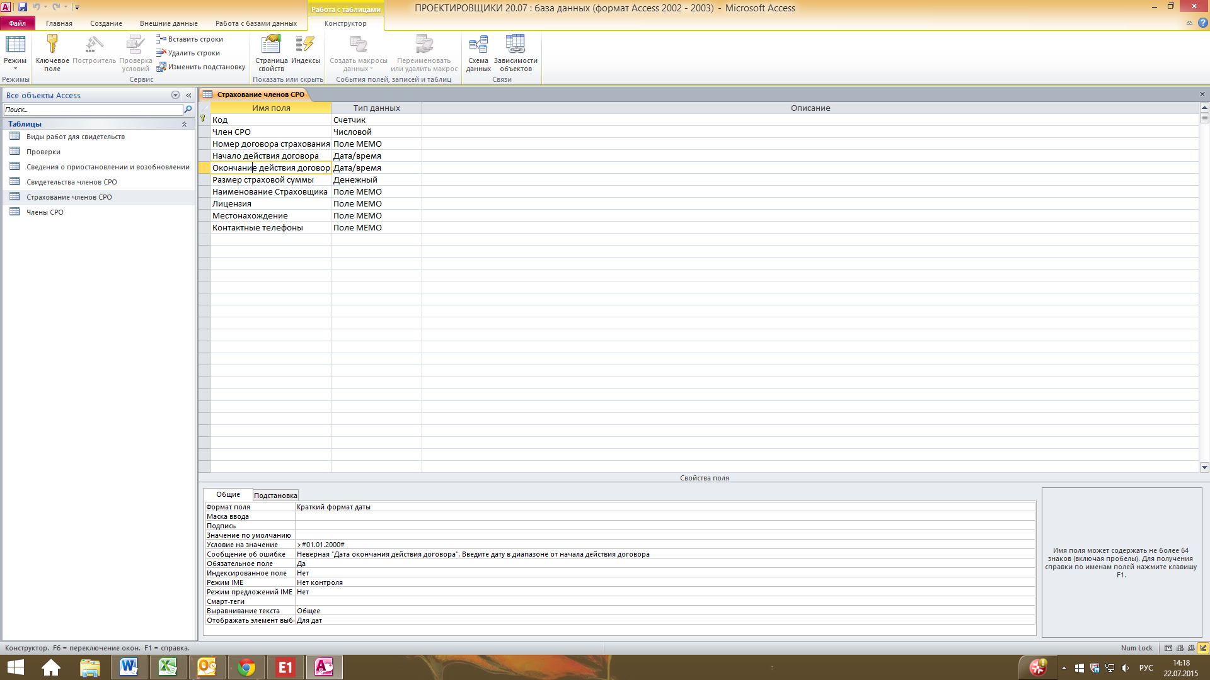
- В меню ниже найти строчку “Условие на значение” (в других версиях Microsoft Access строка может называться по-другому) и оставить в ней только условие >#01.01.2000#
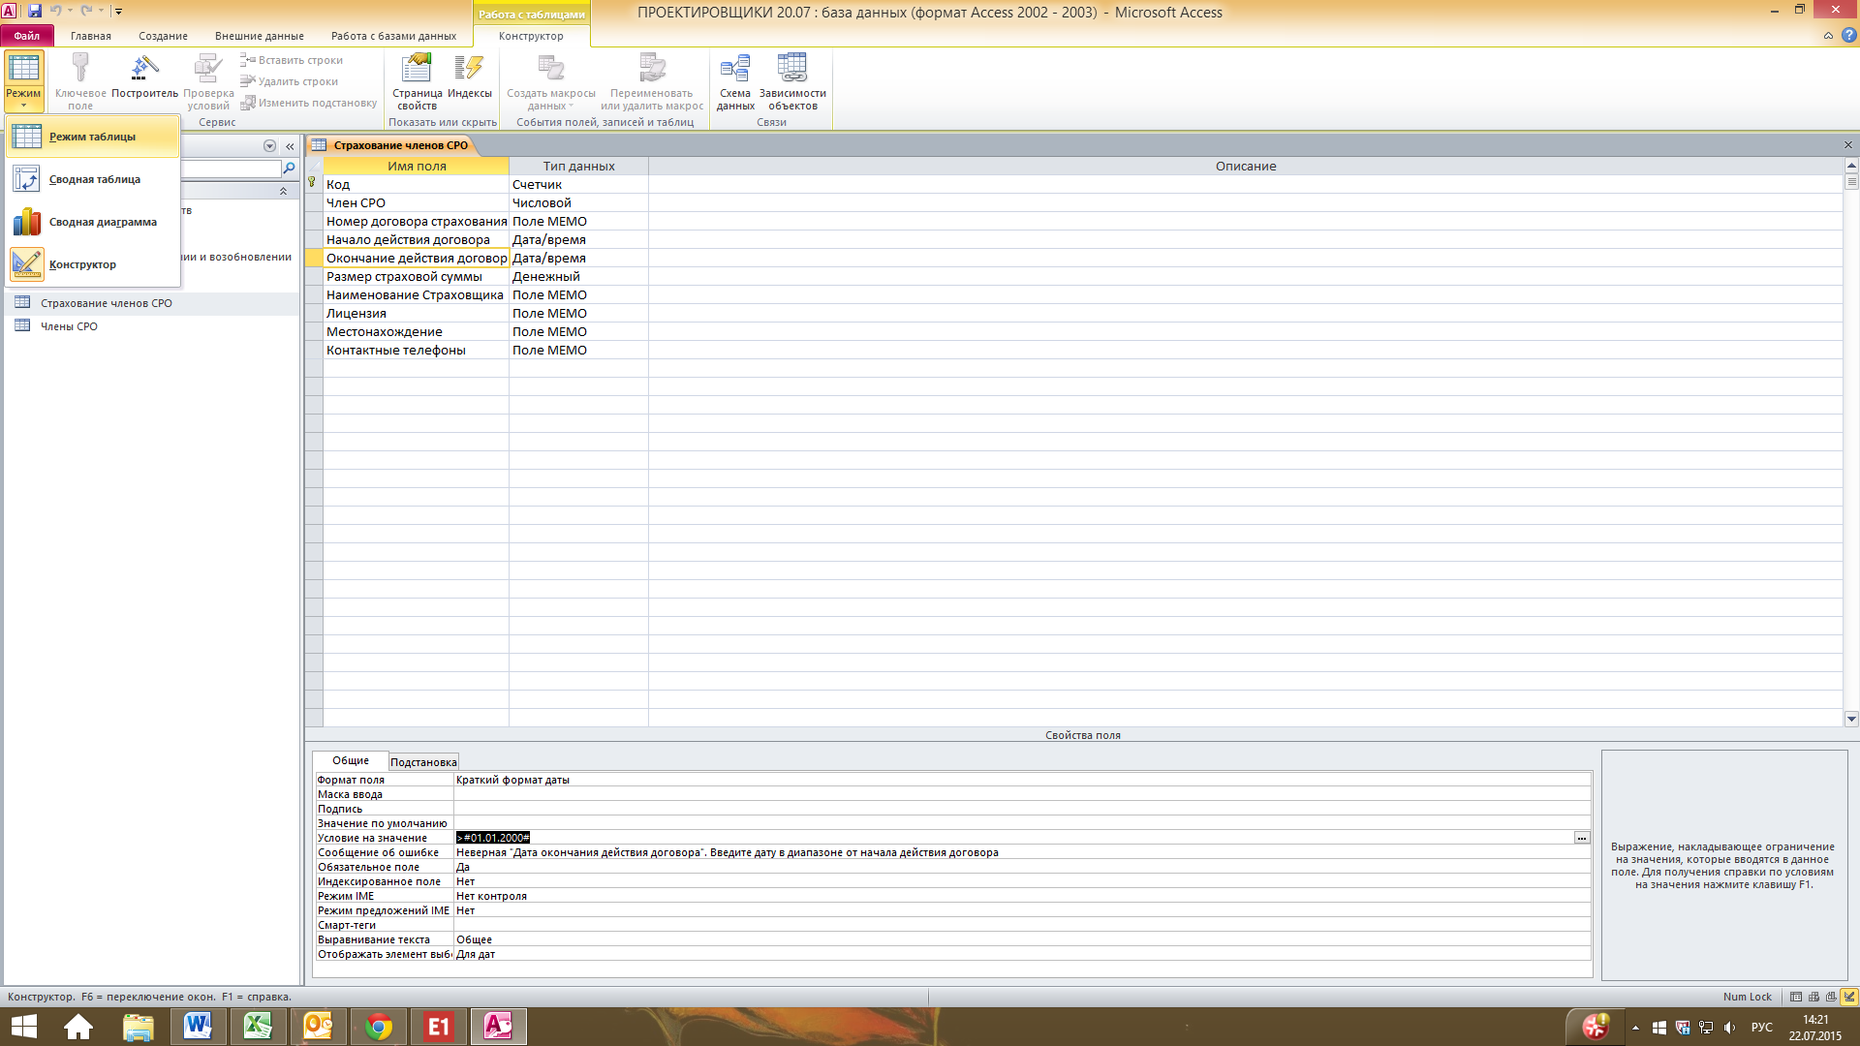
- Вернуться в режим таблицы
- Сохранить изменения.

2)Изменение таблицы «Члены СРО»
1. Открыть таблицу «Члены СРО» и перейти в режим Конструктор
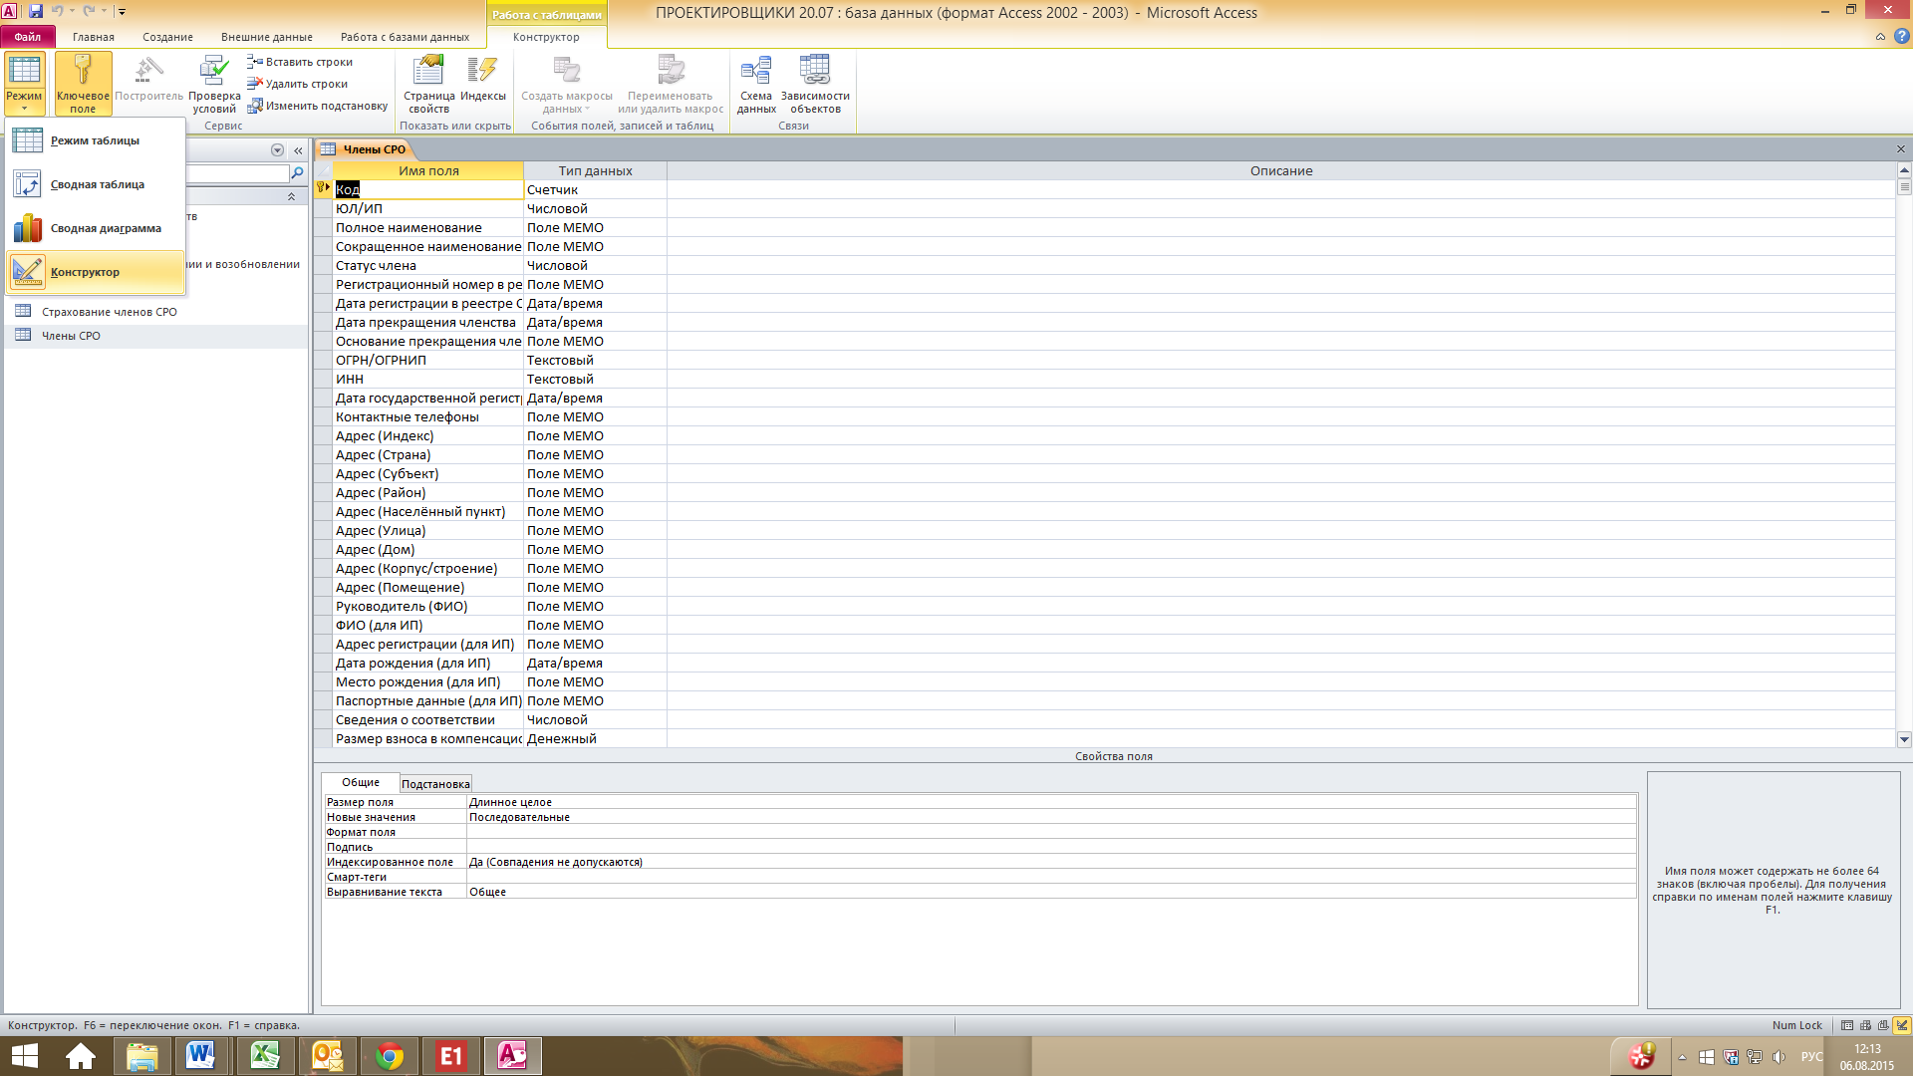
2. Выбрать поле «Дата регистрации в реестре СРО» и установить в поле «Условие на значение» значение <=Date()
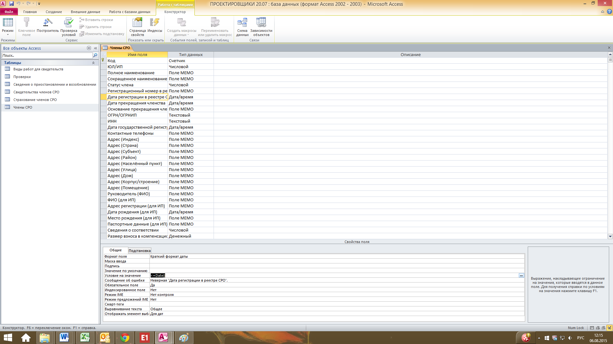
3. Выбрать поле «ОГРН/ОГРНИП» и удалить значения в полях «Условие на значение» и «Сообщение об ошибке». А также установить значение в поле «Обязательное поле» на Нет.
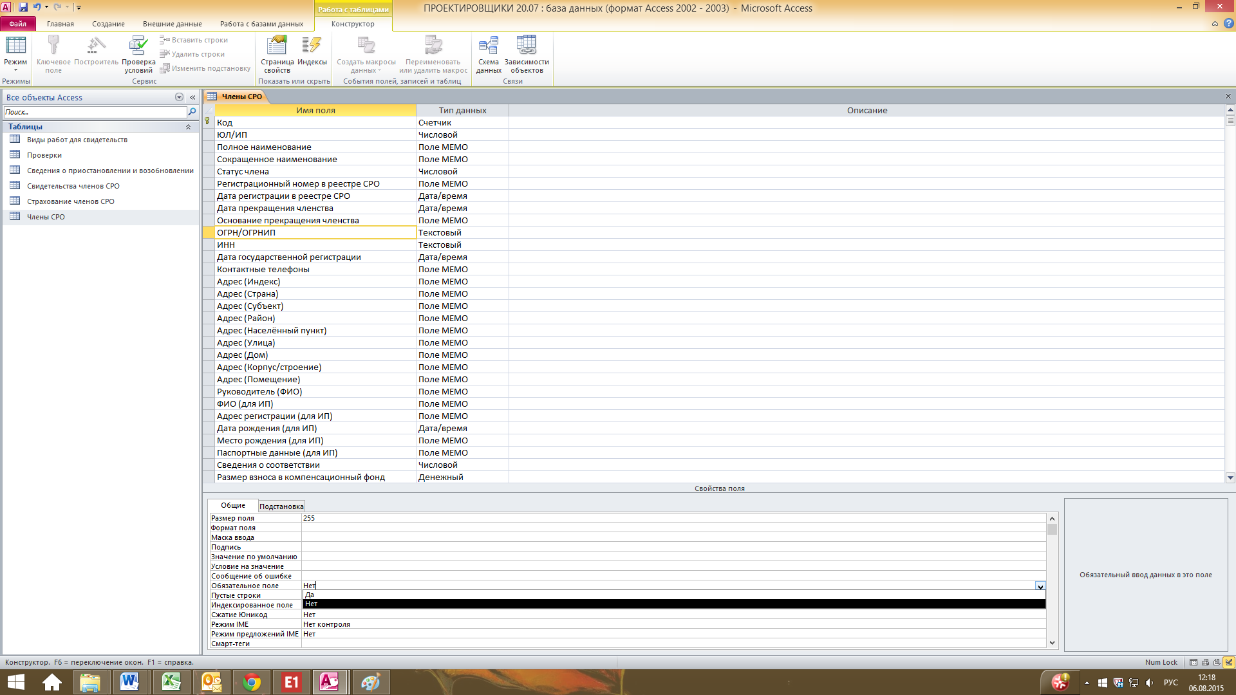
4. Провести аналогичные действия с полем «ИНН». Удалить значения в полях «Условие на значение» и «Сообщение об ошибке». А также установить значение в поле «Обязательное поле» на Нет.

